**Universidad de las Fuerzas Armadas ESPE**

**Nombre: Dylan Joel López Morales**

**Ing: Luis Enrique Jaramillo Montaño**

**NRC: 1322**

**INTRODUCCIÓN**

GitHub es una plataforma online de desarrollo de software cuyo servicio se basa en la nube que aloja un sistema de control de versiones (VCS) llamado Git. Éste permite a los desarrolladores colaborar y realizar cambios en proyectos compartidos, ya que funciona como una red profesional a la vez que se puede dar un seguimiento detallado de su progreso.

Crear repositorios remotos y públicos en la nube son algunas de las ventajas que ofrece el GitHub, su gratuidad es otro de los factores que hace que su uso sea cada vez más frecuente.

**OBJETIVO:**

* Crear una cuenta GitHub y descargar Git

**Fases del proyecto:**

* Crear una carpeta con el nombre Holamundo

Para crear una carpeta en GitHub, es necesario seguir los siguientes pasos:



1. Dentro de la carpeta crear un documento de texto con el nombre “Holamundo.txt”
2. Le damos a crear Nuevo repositorio

1. Ingresamos el mismo nombre del archivo de la carpeta que es Holamundo
2. Texto

   Descripción generada automáticamenteColocamos que el repositorio sea publico
3. Y le damos a crear repositorio

1. Seleccionamos la carpeta y le damos derecho y seleccionamos Open Git Bash here

1. Ingresamos el comando git init para iniciar el repositorio



1. Ingresamos el comando git add Holamundo.txt



1. Ingresamos “git config –global user.email joeldylan912@gmail.com” que es el correo de GitHub
2. Ingresamos” git config –global user.name DylanLopez2 “ que es el nombre de la cuenta de GitHub

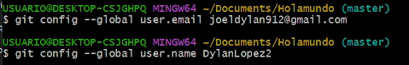

1. Ingresamos el comando git commit -m “Se agrego el archivo”

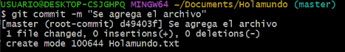

1. Ingresamos git brach -M main



1. Pegamos la ruta específica del archivo



1. Con este código hacemos efectiva la sincronización



1. 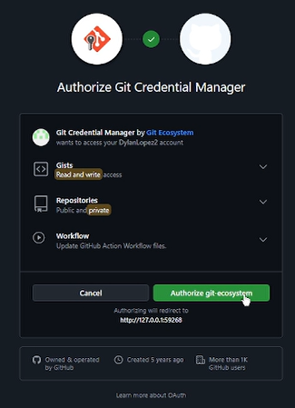Le damos Sign in with your browse

**Resultado:**

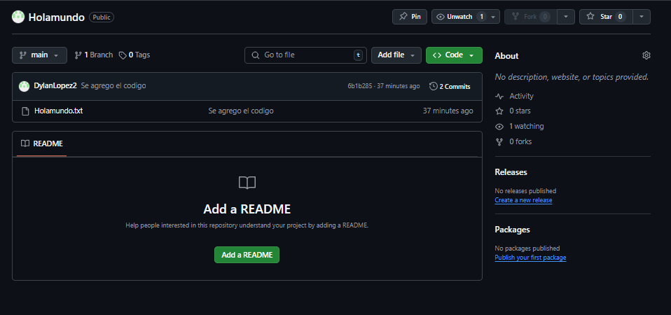Como se puede visualizar la cuenta y la carpeta esta creada